Динамика изменений магнитного поля Земли реальная или вымышленная?
Вопросы А. Н. Ховалкину?
Последователи гипотезы инверсии магнитного поля Земли считают.
«Инверсия магнитного поля — изменение направления магнитного поля Земли в геологической истории планеты (определяется палеомагнитным методом). При инверсии северный магнитный полюс и южный магнитный полюс меняются местами». При каких условиях возможна?
А. Н. Ховалкин. Гипотеза ИНВЕРСИИ, смены полярности магнитных полюсов Земли ошибочна. Признаки приближения АПОКАЛИПСИСА, разрушения существующего вихревого электрического поля и магнитного поля Земли учёные принимают за глобальное изменение климата на планете.
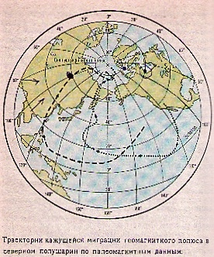 Рис. 1
Смену направления выхода вихревого электрического поля, апокалипсис Земли в геологической истории планеты открыли в науке учёные палеомагнитологи методом дешифровки остаточного магнитного поля в образцах пород за исторический период планеты (Рис. 1).
Гипотеза о смене магнитных полюсов придумана по причине не знания учёными истинной природы происхождения электрического и магнитного полей Земли. Земля обладает гравитационным полем, вихревым электрическим полем, порождающее магнитное поле планеты.
Апокалипсис Земли – разрушение старого, слабого вихревого электрического поля и одновременное рождение нового, сильного электрического поля от нового выхода поля на поверхность планеты и в атмосферу.
Вихревое электрическое поле колеблется в экваториальной плоскости Земли (Н), а магнитное поле в фарадеевском представлении оказывается перпендикулярным ему. Движение частей земной коры и материков создаёт колебательное движение заряженных частиц в силовых линиях, возбуждает вихревое электрическое поле в ядре коллапсаре, рождается магнитное поле планеты (Рис. 3). http://ховалкин.рус
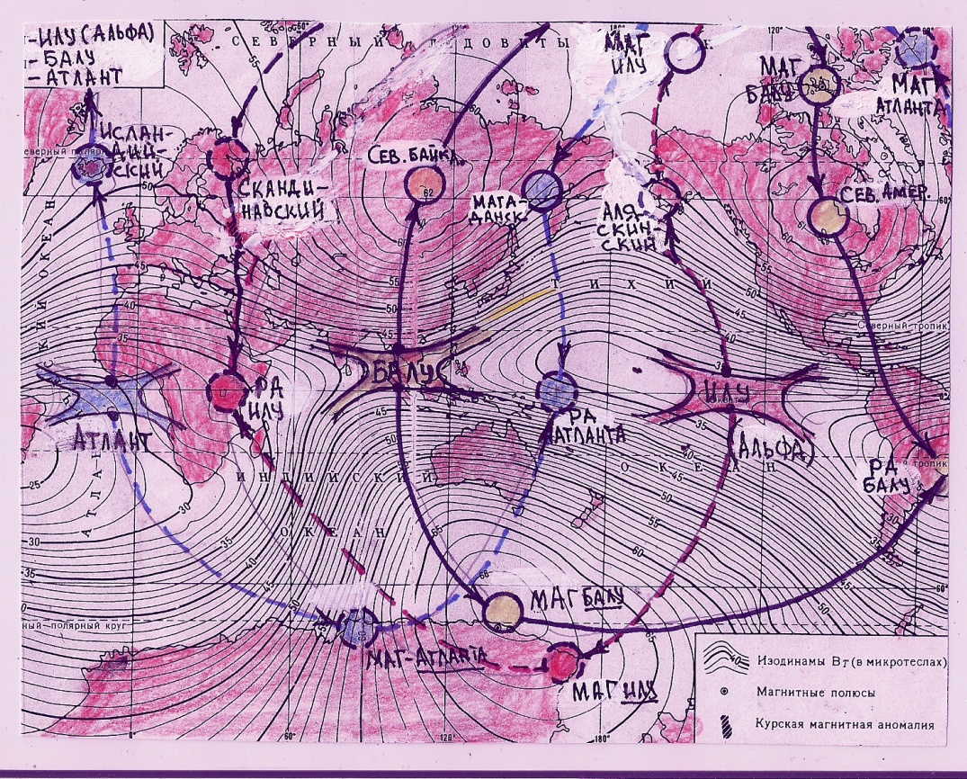 Рис.2
На карте индукции электромагнитного поля Земли (Рис. 2) показана природа происхождения остаточного магнитного поля (Рис. 1) в образцах пород. Вихревое электрическое поле индуцируют, выстраивают электрические полюса спин-заряда в ядре-коллапсаре с выходом на поверхность планеты в одном из трёх направлений, новый выход смещается на 120 градусов в плоскости экватора от старого.
До последнего в истории Земли апокалипсиса выход вихревого электрического поля на поверхность планеты находился в Тихом океане, с центром Гавайи, ныне «спящий», историческое название Илу (Альфа). Условно «спящий» выход вихревого электрического поля на месте современного Тихого океана и в наше время проявляет себя «горячей точкой», прожигающей днище океана, движение земной коры рождает цепочку вулканических островов Гавайи. Третий выход вихревого электрического поля, условно «спящий», находится в Атлантическом океане (Рис. 2).
Существующий ныне, действующий выход вихревого электрического поля проявляется наглядно на карте индукции магнитного поля Земли (Рис. 3), выход поля расположен между Азией и Австралией с единым центром Тоба на острове Суматра, историческое название Балу.
Учёные палеомагнитологи открыли следы (Рис.1) последнего в истории планеты апокалипсиса, географической смены выхода на поверхность планеты вихревого электрического поля с разрушением старого и рождением нового (Рис.2) электромагнитного поля.
В старом, слабом вихревом электрическом поле прекращается активное движение частей земной коры и материков, магнитное поле слабеет, наступает эпохальный ледниковый период. http://ховалкин.рус/О-холодном-строении-Земли/
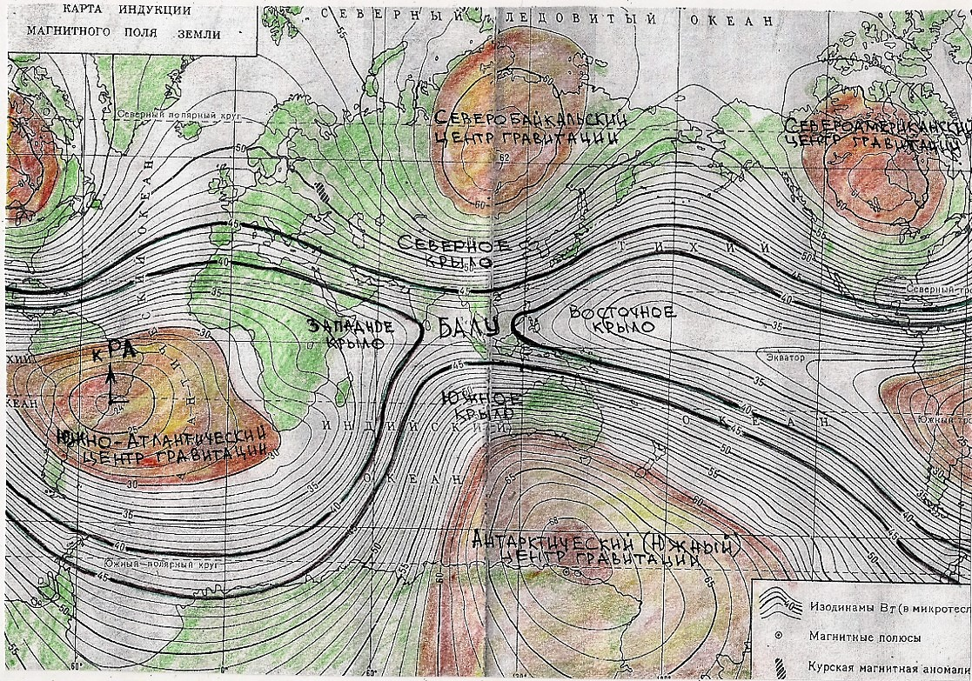 Рис. 3
Здесь, между Азией и Австралией выходит на поверхность планеты действующее ВИХРЕВОЕ электрическое поле Земли.
Что знают учёные геофизики о природе происхождения электрического поля Земли? Продолжают ошибочно считать, что Земля обладает электростатическим, кулоновским полем. У Земли есть мощное ВИХРЕВОЕ электрическое поле (Рис.4). Вихревое электрическое поле полное подобие по строению магнитному полю, известно учёным при изучении электретов.
Утверждаю, полярность электрического поля в северном полушарии «минус», в южном полушарии «плюс». Уважаемые учёные института геофизики Земли проведите замеры полярности электрического поля планеты в Австралии, Антарктиде и на Евроазиатском континенте, в Северном Ледовитом океане.
Кто из учёных геофизики Земли, учёные, изучающие магнитное поле планеты способны объяснить АНОМАЛИИ, проявленные замкнутыми линиями изодинам на карте (Рис. 3) индукции магнитного поля планеты между Азией и Австралией (Балу)?
Мною выделено аномальное строение магнитного поля Земли. Замкнутые линии изодинам показывают на карте индукции магнитного поля Земли выход и строение вихревого электрического поля на поверхности земного шара и в атмосфере планеты. Магнитное поле Земли индуцируют магнитные полюса (Рис. 4) в строении ядра-коллапсара земного шара. Вихревое электрическое поле индуцируют электрические полюса в структуре ядра-коллапсара Земли (рис. 4).
Индукция магнитного поля Земли проявляет три мировые гравитационные аномалии в земной коре, Северобайкальскую, Североамериканскую и Южную у Антарктиды. На небе видим гравитационные центры масс циклонов, глаз циклона. Земна кора, гравитационная масса в подвижной коре индуцирует гравитационные центры масс, проявляются в магнитном поле Земли магнитными аномалиями.
Мощный центр гравитации построен на вершине вихревого электрического поля, гравитационной массой земной коры и материков. Силовые линии вихревого электрического поля, огибают полушария, смыкаются высоко в атмосфере планеты над Бразилией, здесь на небе существует мощный центр гравитации. Проекция гравитационной аномалии на небе показана у г. Рио-де-Жанейро, историческое название Ра (миф).
Ядро Земли – это КОЛЛАПСАР (Рис. 4), построен из нейтронов силами электрического коллапса, сжатия. По сути, ядро-коллапсар – это большая нейтральная ЭЛЕМЕНТАРНАЯ частица, планетарный нейтрон, обладает набором присущих элементарным частицам свойств, обладает СПИНОМ (спин-заряд). http://ховалкин.рус/Истина-о-строении-элементарных-части/
Спин – это БАТАРЕЯ, последовательное построение элементарных зарядов «плюс» и «минус», электрические полюса спин-заряда индуцируют вихревое электрическое поле. Вихревое электрическое поле – полное подобие магнитному полю, силовые линии поля также замкнуты. Движение частей суши, материков превращает вихревое электрическое поле в магнитное поле, поэтому у Земли единое ЭЛЕКТРОМАГНИТНОЕ поле.
На рисунке (Рис. 3) линии изодинам индукции магнитного поля Земли показывают место действующего выхода на поверхность планеты мощного вихревого электрического поля. По наименьшему пути сопротивления распространяются поля, силовые линии в «крыльях» вихревого электрического поля (см. карту).
Силовые линии электрических полей не могут преломляться, поэтому по наименьшему пути сопротивления огибают северное и южное полушария и смыкаются высоко в атмосфере над Бразильско-Кейптаунской аномалией, центр индуцированной электромагнитной горы Ра расположен не далеко от г. Рио-де-Жанейро (Рис. 3).
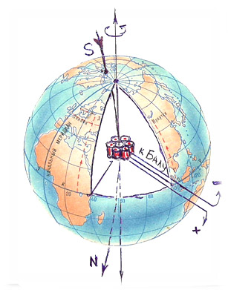Рис. 4
На рисунке показана принципиальная схема происхождения вихревого электрического поля и магнитного поля, единого электромагнитного поля Земли.
Вихревое электрическое поле колеблется в плоскости экватора по причине движения материков, индуцирует магнитные полюса в ядре-коллапсаре (Рис. 4). Согласно теории Фарадея магнитное поле в едином электромагнитном поле оказывается перпендикулярным вихревому электрическому полю.
Электрические полюса «плюс» и «минус» в структуре ядра коллапсара индуцируют вихревое электрическое поле, выход силовых линий поля показан на карте индукции магнитного поля Земли (Рис.3). Исторически территорию выхода вихревого электрического поля называют Балу.
Силовые линии магнитного поля исходят от магнитных полюсов в ядре-коллапсаре Земли, деформацию магнитного поля ошибочно называют движением магнитных полюсов. Гипотеза инверсии, смены магнитных полюсов не состоятельна.
Магнитные полюса расположены не на географических полюсах, а в ядре-коллапсаре планеты. Силовые линии магнитного поля выходят на поверхность планеты. Воронки, образованные силовыми линиями магнитного поля в Северном Ледовитом океане и на Антарктиде ошибочно считают магнитными полюсами.
Движение центров выхода силовых линий магнитного поля, магнитных воронок на полюсах ошибочно принимают за движение магнитных полюсов Земли.
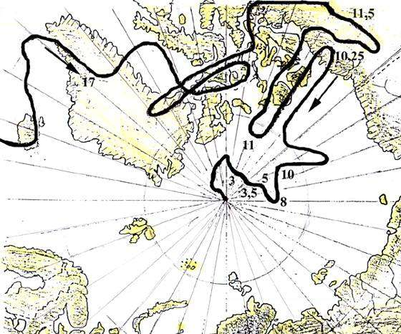 Рис. 5
«Ведущий научный сотрудник Центрального института военно-технической информации (ЦИВТИ) Минобороны РФ Е.Шаламберидзе поясняет, «Современные модели переполюсовки предполагают, что если напряженность основного поля достаточно ослабнет и достигнет значения 0,2 — 0,3 от своей средней величины, то магнитные полюса начнут «ходить ходуном» под влиянием усиленных аномальных областей, не зная, куда им приткнуться. Так, северный полюс может «скакать» до средних широт, до экваториальных, и если «перепрыгнет» экватор, то произойдет инверсия».

А. Н. Ховалкин объясняет.
Уважаемые учёные! Где находятся реально магнитные полюса Земли? Ядро планеты – это магнит. Деформацию, изменения в магнитном поле Земли на полюсах (Рис. 5) Вы называете движением магнитных полюсов? Движутся силовые линии магнитного поля, магнитная воронка – это структура магнитного поля, а не магнитный полюс.
Почему силовые линии магнитного поля (магнитные воронки) постоянно движутся, особенно в Северном Ледовитом океане? Ответ даёт физика электромагнетизма Максвелла.
Поклонники магнитной инверсии утверждают. Масштабы «блуждания» северного магнитного полюса во время мощнейшей магнитной бури 29 октября 2003 г. достигали тысячи километров, что намного превышает среднюю длину пути, который полюс «прошел» за последние 60 лет. Рассчитано по данным магнитной обсерватории Резольют-Бей (Канада
https://scfh.ru/papers/kuda-bezhit-magnitnyy-polyus/
Для убедительности придуманной гипотезы о блуждании магнитных полюсов предлагают посмотреть карту (Рис.6).

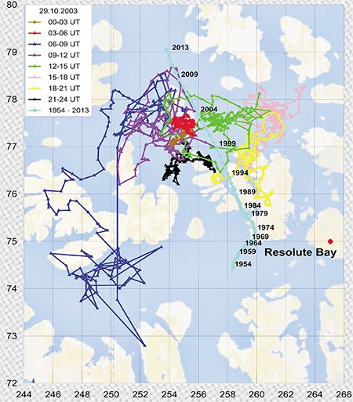 Рис. 6
А. Н Ховалкин объясняет:

Магнитная обсерватория Резольют-Бей (Канада) наблюдает не перемещение магнитного полюса, а ВОЗМУЩЕНИЯ электромагнитного поля Земли. Вихревое электрическое поле и магнитное поле Земли реагируют возмущением, движением магнитной воронки, при этом магнитные полюса планеты в ядре Земли не смещаются.
На карте индукции электромагнитного поля Земли силовые линии магнитного поля проявляют существующий выход вихревого электрического поля (Балу), строение вихревого электрического поля и 4 мировые магнитные аномалии. В земной коре существует множество региональных, местных магнитных аномалий.
Три мировые магнитные аномалии (Северобайкальская, Североамериканская и Южная у Антарктиды) – это трубчатые гравитационные аномалии, в электромагнитном поле Земли проявляются как магнитные.
Гравитационные массы туч в циклонах выстраивают единый гравитационный центр – «глаз» циклона-тайфуна. Подвижные, гравитационные массы земной коры и материков, что тучи на небе, индуцируют единые гравитационные центры масс. Почему в Северном полушарии два гравитационных центра масс, Северобайкальский и Североамериканский, а в Южном полушарии один центр гравитации? Масса материков, суши в Северном полушарии в 2 раза больше массы материков Южного полушария.
Магнитная воронка в Северном полушарии и без магнитных бурь смещена в сторону Тихого океана по причине деформации геоида Земли, силового взаимодействия с магнитными аномалиями (Северобайкальская и Североамериканская). И в Южном полушарии магнитная аномалия у берега Антарктиды смещает магнитную воронку.
Гравитационные аномалии проявляются в магнитном поле Земли как магнитные аномалии, следовательно, любые возмущения в структуре мировых гравитационных аномалий действуют на силовые линии, на местоположение магнитных воронок на полюсах.
Орбитальное движение Земли, сближение и удаление от Солнца, магнитные бури, хозяйственная деятельность человечества деформируют геоид планеты и магнитное поле, проявляется движением магнитных воронок на полюсах планеты, принимаемое ошибочно за движение магнитных полюсов.

Вопрос А. Н Ховалкину?
По наблюдениям учёных, сейчас напряженность магнитного поля Земли постепенно падает. За последние 22 года магнитное поле Земли стало слабее на 1,7%, причём в некоторых частях Атлантического океана оно ослабело на 10%, а в нескольких регионах немного усилилось.
А. Н. Ховалкин объясняет.
За всю историю происхождения Земли напряжённость вихревого электрического поля не меняется по причине стабильности строения ядра-коллапсара планеты и его спин-заряда.
Магнитное поле – это производное вихревого электрического поля, доказано классической электродинамикой Максвелла. Движение зарядов, вибрации в структуре силовых линий вихревого электрического поля проявляется магнитным полем.
Вихревое электрическое поле Земли индуцируют электрические полюса «плюс» и «минус» в строении спин-заряда ядра-коллапсара, силовые линии поля пронзают земной шар по кратчайшему пути, наименьшему пути сопротивления (Рис. 3 и 4).
Структура вихревого электрического поля Земли доступна для изучения и исследования, достаточно этого захотеть. Силовые линии вихревого электрического поля, индуцированные электрическим полюсом «минус» спин-заряда ядра-коллапсара выходят на поверхность (см. карту Рис. 3), огибают Северное полушарие и смыкаются с силовыми линиями «южного» крыла поля высоко в атмосфере над Бразильско-Кейптаунской магнитной аномалией, с центром у г. Рио-де-Жанейро.
Следовательно, электрическое поле в Северном полушарии имеет полярность «минус», а в Южном полушарии «плюс». Как доказать? Провести исследования и убедиться в существовании вихревого электрического поля. Движение земной коры и материков превращает вихревое электрическое поле в магнитное поле.
Ядро-колласар планеты подобно соленоиду порождает магнитное поле. При ослаблении движения земной коры падает напряжённость магнитного поля. У Марса и Венеры сильные вихревые электрические поля, нет магнитных полей. На Марсе и на Венере нет действующих вулканов, следовательно, отсутствует движение марсианской и венерианской коры, поэтому у планет нет магнитных полей.
Вопрос А. Н. Ховалкину?
Смещение магнитных полюсов Земли было зарегистрировано еще в 1885 году. С тех пор южный магнитный полюс сместился на 900 километров в сторону Индийского океана, а северный магнитный полюс – в сторону Восточно-Сибирской магнитной аномалии. Скорость дрейфа полюсов в настоящее время составляет около 60 километров в год, чего никогда ранее не наблюдалось
http://www.liveinternet.ru/users/3431020/post123231088
Географические полюса тоже движутся. Наблюдения станций Международной службы движения полюсов Земли и измерения геодезических спутников показывают: ось планеты отклоняется со скоростью около 10 см в год. Главная причина - движение земных плит, которые вызывают перераспределение массы и изменение во вращении Земли.
http://www.liveinternet.ru/users/3431020/post123231088
А. Н. Ховалкин объясняет.
Магнитные полюса ядра-коллапсара не смещаются, деформируется магнитное поле Земли, магнитные воронки поля сближаются по причине активной хозяйственной деятельности человечества. Активная деформация геоида планеты связана с перемещением, накоплением гравитационных масс человечеством. https://ru.wikipedia.org/wiki/Геоид
Искусственное перемещение, накопление гравитационных масс на планете достигло угрожающих масштабов. Например, на Волге каскады водохранилищ удерживают 12 кубических километров вод от сброса в Каспийское море. Избыточные гравитационные массы на Волге меняют естественное движение циклонов и антициклонов на восток евроазиатского континента.
Миллионы тонн углеводородов выкачивают из недр Западной Сибири, Ямала перемещают на запад по трубопроводам, навстречу движению циклонов и антициклонов. Недостаток гравитационных масс восполнят циклоны, обходят блокирующие антициклоны на Волге по северным морям, климат в северных широтах меняется.
Опасные перемещения гравитационных масс происходят в Китае, Индии, Японии. Минеральное сырьё, гравитационные массы, перемещают из Австралии на азиатский континент. Города-мегаполисы, искусственные водохранилища и переброска вод на север в Китае меняют климат в восточной и юго-восточной Азии, деформируют магнитное поле Земли.
Что стало с горой «магнитной»? Добыча угля, изъятие из недр минерального сырья, искусственные острова - перемещение, накопление гравитационных масс деформирует геоид планеты, поэтому количество землетрясений растёт. В Северной Америке перемещение гравитационных масс порождает интенсивность тайфунов.
Ослабление и деформация магнитного поля, движение магнитных воронок к экватору показывает на приближение электромагнитного поля к моменту начала апокалипсиса.
Каковы причины ослабления и активной деформации магнитного поля Земли? Движение подвижной земной коры и материков замедляется. Вихревое электрическое поле порождает движущие силы частей земной коры и материков. Уменьшается «запас хода» в существующем вихревом электрическом поле. http://ховалкин.рус/О-холодном-строении-Земли/
Движение материков, силы трения пород вырабатывают тепло в подвижной земной коре. Активная деформация геоида планеты 12.5 тысяч лет назад завершилось последним в истории Земли апокалипсисом. Разрушение старого вихревого электрического поля по причине деформации геоида планеты Земля ледниковым периодом называется апокалипсисом планеты.
Тогда, до начала последнего апокалипсиса, место выхода вихревого электрического поля на поверхность планеты находилось на месте современного Тихого океана, центр Гавайи, активное движение земной коры и материков прекратилось.
Силы трения не вырабатывали достаточного количества тепла в подвижной земной коре, холод от ледяного шара в строении Земли проник на поверхность планеты в аномальных районах.
Океаны испарялись, массы вод замерзали в ледниках северного и южного полушария. Уровень океанов понизился на 130 метров, деформация геоида спровоцировала начало апокалипсиса.
Апокалипсис электромагнитного поля Земли – это опасный процесс разрушения старого, существующего ныне электромагнитного поля и одновременное рождение нового электромагнитного поля от выхода на поверхность планеты на территории Тихого океана, с центром Гавайи.
В ледниковый период большинство населения планеты до начала последнего апокалипсиса проживало на островах и архипелаге Му тогда мелководного Тихого океана. Атлантида реально существовала, утонувшие города надо искать в Тихом океане.

Разрушение старого и рождение нового вихревого электрического поля Земли чрезвычайно опасно для жизни на планете. Токи самоиндукции, огонь с небес, масштабные землетрясения по всей планете, чудовищные цунами, потоп уничтожают жизнь.
В современных условиях научно-технического прогресса вероятность выживания народов Земли не велика. Высотные дома-мангалы городов мегаполисов, АЭС, накопленные склады оружия, средства передвижения, полимеры, химические производства, горящие леса планеты уничтожат жизнь.
Апокалипсисы опасны, но необходимы для дальнейшего существования жизни на планете, если успеем подготовиться.
Что делать? Изучить истину о природе происхождения апокалипсисов, установить глобальную сеть автоматического наблюдения за состоянием электромагнитного поля и за аномальными районами планеты.
Необходимо знать опасные места (Рис. 3) для проживания на планете, тогда можно готовиться к апокалипсису по созданной учёными программе.
29.11. 2018 года.
Ховалкин А. Н.

